Der Quran über Berge

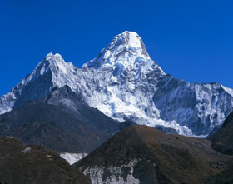
Ein Buch mit dem Titel Earth[Erde] ist das Basisnachschlagewerk in vielen Universitäten der ganzen Welt. Einer seiner Verfasser ist Professor Emeritus Frank Press. Er war Wissenschaftlicher Berater des früheren US-Präsidenten Jimmy Carter und 12 Jahre lang der Präsident der Nationalen Akademie der Wissenschaften, Washington, DC. Sein Buch sagt, dass Berge unterirdische Wurzeln besitzen.[1] Diese Wurzeln sind tief in den Erdboden eingebettet, so dass Berge eine Gestalt wie ein Pflock haben (siehe Abbildungen).

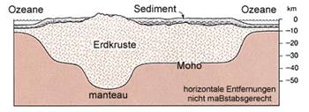
Abbildung 1: Berge besitzen unterhalb der Erdoberfläche tiefe Wurzeln. (Earth [Erde], Press und Silver, S.413.)

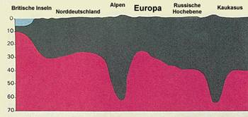
Abbildung 2: Schematischer Schnitt. Die Gebirge haben tiefe Wurzeln, die wie Pflöcke in den Grund eingebettet sind. (Anatomy of the Earth [Anatomie der Erde], Cailleux, S.220)

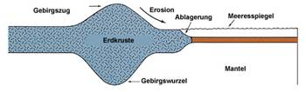
Abbildung 3: Eine andere Zeichnung zeigt die pflockartige Form der Berge durch ihre tiefen Wurzeln. (Earth Science [Erdwissenschaften], Tarbuck und Lutgens, S.158.)

Genauso beschreibt auch der Quran Berge. Gott sagt im Quran:
“Haben wir nicht die Erde zu einem Lager gemacht und die Berge zu Pflöcken?” (Quran 78:6-7)
Moderne Erdwissenschaften haben bewiesen, dass Berge tiefe Wurzeln unter der Erdoberfläche besitzen (siehe Abbildung 3) und dass diese Wurzeln manchmal dieselbe Höhe wie über der Oberfläche erreichen können.[2] Daher ist das passendste Wort, um diese Berge aufgrund dieser Information zu beschreiben, das Wort „Pflock”, weil der Großteil des gesamten Pflockes unter der Erdoberfläche verborgen ist. Die Geschichte der Wissenschaft sagt uns, dass die Theorie, Berge verfügten über tiefe Wurzeln erst 1865 durch den Königlichen Astronom, Sir George Airy eingeführt wurde.[3]
Berge spielen ebenfalls eine wichtige Rolle bei der Stabilisierung der Erdkruste.[4] Sie verhindern das Wackeln der Erde. Gott sagt im Quran:
“Und Er hat feste Berge auf der Erde gegründet, damit sie nicht mit euch wanke...” (Quran 16:15)
Gleicherweise stellt die moderne Theorie der Platten-Tektonik fest, dass Berge die Erde stabilisieren. Dieses Wissen über die Rolle der Berge als Stabilisatoren der Erde wurde erst im Rahmen der Platten-Tektonik seit den späten 60ern begonnen verstanden zu werden.[5]
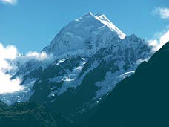
Konnte irgendjemand während der Zeit des Propheten Muhammad die wahre Gestalt der Berge gekannt haben? Konnte sich irgendjemand vorstellen, dass der solide massive Berg, den er vor sich sieht, tatsächlich weit in die Erde hineinragt und eine Wurzel besitzt, wie Wissenschaftler feststellten? Eine große Zahl der Geologiebücher beschreiben bei der Diskussion von Bergen nur den Teil, der sich oberhalb der Erdoberfläche befindet. Dies ist so, weil diese Bücher nicht von Spezialisten in Geologie verfasst wurden. Wie auch immer, moderne Geologie hat die Wahrhaftigkeit der Quranverse bekräftigt.

Footnotes:
[1] Earth [Erde], Press und Silver, S. 435. Siehe auch Earth Science [Erdwissenschaften], Tarbuck und Lutgens, S.157.
[2] The Geological Concept of Mountains in the Quran [Das geologische Konzept der Berge im Quran], El-Naggar, S. 5.
[3] The Geological Concept of Mountains in the Quran [Das geologische Konzept der Berge im Quran], S.5.
[4] The Geological Concept of Mountains in the Quran [Das geologische Konzept der Berge im Quran], S.44-45.
[5] The Geological Concept of Mountains in the Quran [Das geologische Konzept der Berge im Quran], S.5.

